Lielās Baltās Brālības Sūtnis
Tatjana Nikolajevna Mikušina
2. un 3. oktobrī Lietuvā, Kauņā
vadīs
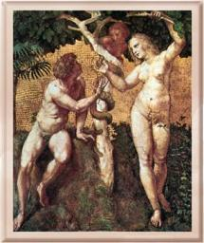

Semināru
«Labais un Ļaunais»
Pēc J. P. Blavatskas grāmatas „Slepenā Doktrīna”
2. oktobrī no pl. 14:00 līdz 20:00
Eņģeļu krišana
Cilvēces krišana
Ļaunuma izcelšanās
Lucifers

3 oktobrī no pl. 14:00 līdz 20:00

Pašreiz aktuālā informācija
Atbildes uz jautājumiem
--------------------------------------------------------------------------------------------------------------------------------------

Reģistrācija dalībai seminārā un papildus informācija:
tel. +37068786760
e-mail info@sviesosnamai.lt

Semināra organizētāja Vilma Urbanavičiene ir parūpējusies par iespēju rezervēt viesnīcu:
Viešbutis „Metropolis“
S. Daukanto g. 21, LT-44249 Kaunas, Lietuva
Tel. (8~37) 20 59 92, faksas (8~37) 20 62 69
El.p.: jolanta.lagunaviciute@metropolishotel.lt

Izdarot savu pasūtījumu, lūdzu atsaucieties uz Vilmas veikto grupas pasūtījumu, tad jums būs mazāk jāmaksā:
1-vietīgs numurs 90 Lt, 2-vietīgs – 110 Lt, 3-vietīgs – 145 Lt, 4-vietīgs – 180 Lt.

